Plan Proposition Commerciale

Plan

Version : 1.0

# Etudiant

Nom:

Prénom:

# Projet et Besoin

* Nom du projet : Cashless payment
* Notre compréhension de votre besoin : Vous avez besoin d’une application qui gère le paiement par carte avec QR-code pour remplacer le liquide dans la buvette de votre école.

# Contenu fonctionnel

* En tant que client, je veux acheter une carte de paiement QR-Code.
* En tant que client, je veux verser de l'argent au caissier pour activer ma carte.
* En tant que client, je veux utiliser ma carte pour payer mes achats.
* En tant que client, je veux demander l'annulation de ma carte et récupérer le solde restant dans la carte.
* En tant que vendeur, je veux scanner le QR-Code de la carte de paiement présentée par le client.
* En tant que vendeur, je veux valider l'achat en demandant au client son Nom et/ou sa date d'anniversaire.
* En tant que vendeur, je veux avoir la possibilité de saisir le prix des produits achetés.
* En tant que vendeur, je veux annuler l'achat si le solde de la carte n'est pas suffisant.
* En tant que vendeur, je veux valider l'achat si le solde de la carte est suffisant et imprimer un ticket.
* En tant que vendeur, je veux imprimer les montants versés dans les cartes.
* En tant que vendeur, je veux vérifier les achats faits quotidiennement.
* En tant que vendeur, je veux vérifier le solde de toutes les cartes.

# Livrables

* Pré-étude : Une étude profonde pour savoir le besoin du client et les différentes difficultés qu’on peut rencontrer lors de la réalisation de l’application.
* Conception : Réalisation des prototypes de l’application et commencer la conception de l’application.
* L’application : Mise en œuvre de notre application et assurer la sécurité, la validation des tests et l’installation de l’application réalisée.
* Manuel d’utilisation : Rédaction d’un document qui explique les différentes fonctionnalités de l’application.

# Tâches à réaliser

| **Livrable** | **Id** | **Tâche** | **Description** |
| --- | --- | --- | --- |
| Pré-étude | A | Analyse des besoins | Comprendre ce que le client veut! |
| B | Analyse technique et étude de faisabilité | Une étude sur si cette application est réalisable ou non |
| Conception | C | Conception des prototypes | Réalisation des wireframes qui représente les interfaces de l’application |
| D | Présentation des prototypes au client | Présenter les wireframes au client pour se mettre d’accord sur les interfaces de l’application |
| E | Conception de l'application | Réaliser les différents diagrammes UML |
| L'application | F | Réalisation de l'application | Ecrire le code de l’application |
| G | Sécuriser l'application | Assurer la sécurité des transactions pour éviter la perte d’information, crypter les données de client stockées dans le QR-code |
| H | Tester et valider l'application | Lancer les différentes tests |
| I | Installation chez le client | Installer les application réalisée chez le client |
| Manuel d’utilisation | J | Rédiger un manuel d'utilisation | Rédaction d’un document qui explique comment utiliser l’application |

# Chiffrage et planning

Quantité de travail nécessaire pour réaliser le projet : 152,15 HJ(Homme Jours)

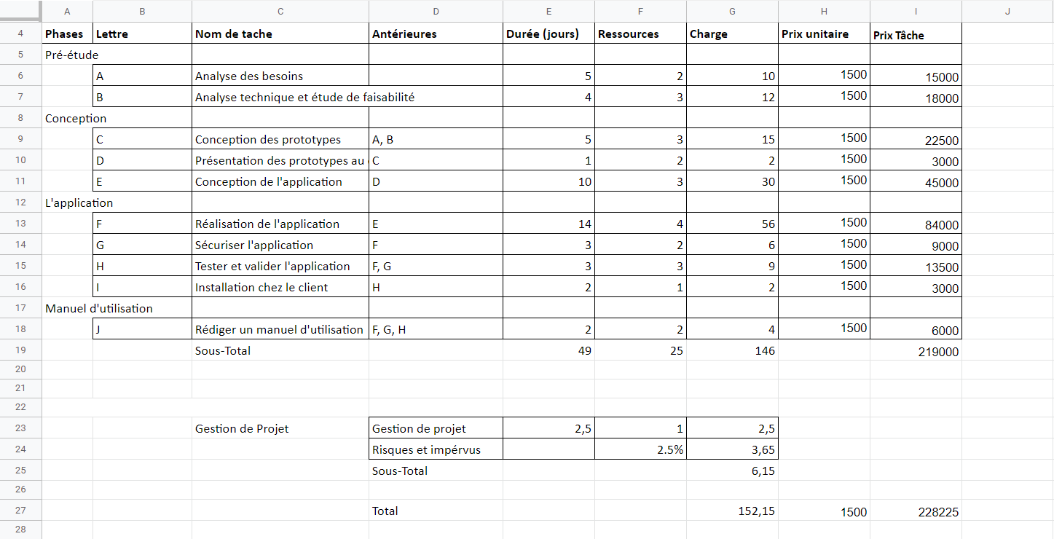

Les délais nécessaires pour réaliser le projet :

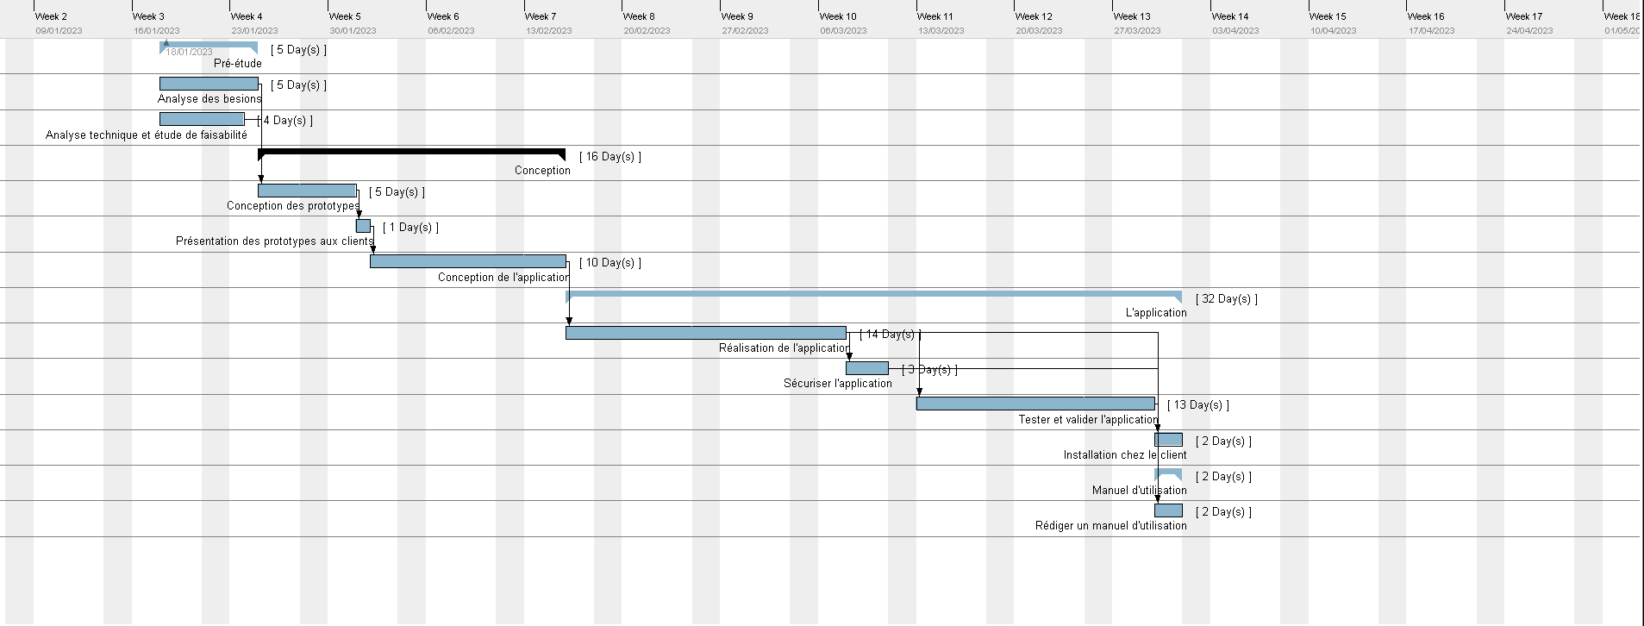

# Coût

* Le coût du projet : 228 225 DH